- IDENTIFICACIÓN
NOMBRE DE IDENTIDAD ESTUDIANTE
NOMBRE SOCIAL DEL ESTUDIANTE
FECHA DE NACIMIENTO
EDAD
ESTABLECIMIENTO
CURSO/NIVEL
FECHA DE EVALUACIÓN
DIAGNÓSTICO
FECHA DE EMISIÓN DE DIAGNÓSTICO

- MOTIVO DE EVALUACIÓN PSICOPEDAGÓGICA
INGRESO: | REEVALUACIÓN: | OTRO:
INSTRUMENTOS APLICADOS

- ANTECEDENTES RELEVANTES SOBRE LA HISTORIA ESCOLAR

- ANÁLISIS CUALITATIVO DE INSTRUMENTOS APLICADOS
(incorporar análisis cuantitativo de ser necesario)
a) Habilidades Cognitivas y Comunicativas (Atención y concentración, Memoria (a corto y largo plazo), Funciones ejecutivas (planificación, organización, control inhibitorio), Razonamiento lógico-matemático, Resolución de problemas y creatividad, Lenguaje oral y escrito (vocabulario, gramática, coherencia), Comprensión lectora y auditiva, Expresión oral y escrita, Uso de sistemas alternativos o aumentativos de comunicación (cuando es necesario), Relaciones lógico-matemáticas, lectura, escritura, aprendizajes matemáticos, Habilidades digitales (manejo de tecnología), Habilidades adaptativas (transferencia de aprendizajes a contextos nuevos).

Análisis Cuantitativo
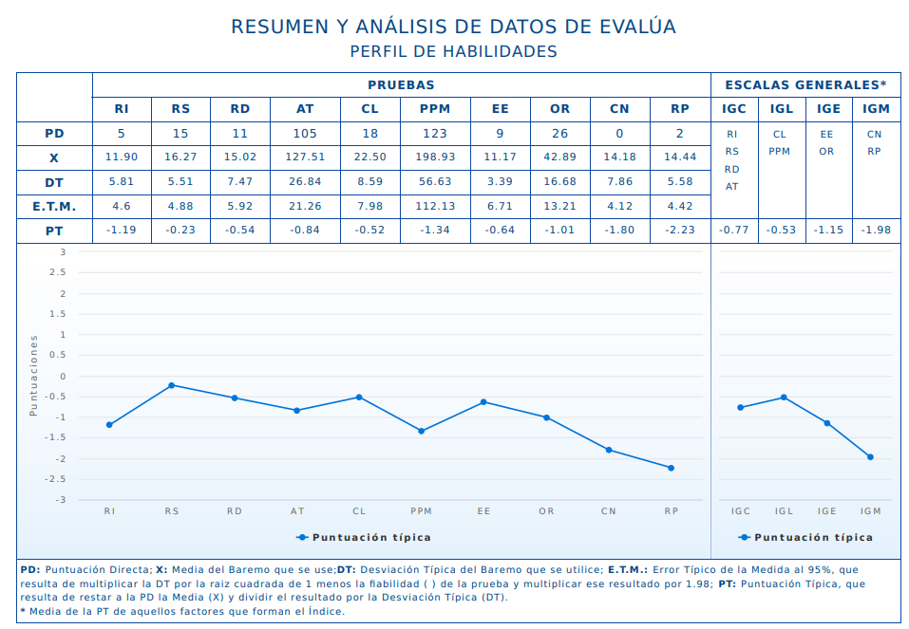

b) Habilidades Personales, Socioemocionales y de Aproximación al Aprendizaje (autoestima y autoconfianza, motivación intrínseca, talentos e intereses personales, manejo de emociones y autorregulación emocional, tolerancia a la frustración, trabajo en equipo y cooperación, empatía y respeto por la diversidad, resolución de conflictos, habilidades para pedir ayuda y ofrecer apoyo, curiosidad e interés, persistencia y esfuerzo, estrategias para aprender —organización, uso de recursos, autocontrol— y flexibilidad cognitiva para adaptarse a cambios y nuevos desafíos).

c) Habilidades motoras, de autonomía y sensoriales (motricidad gruesa (equilibrio, desplazamiento, coordinación general), motricidad fina (destreza manual, escritura, manipulación de objetos), autonomía funcional / cuidado de sí mismo (higiene personal, alimentación, vestuario, manejo del tiempo y rutinas, seguridad personal y autocuidado) y capacidades sensoperceptivas (visión, audición, tacto, gusto y olfato, integración sensorial, uso de ayudas técnicas como audífonos, lentes o bastón).

- SÍNTESIS
(Fortalezas: los aspectos positivos o recursos del/la estudiante — capacidades, avances, intereses, Desafíos o necesidades: dificultades, barreras o aspectos por mejorar, Progresos: cómo ha evolucionado respecto de evaluaciones previas o metas establecidas, Contexto: factores del entorno que influyen — familia, escuela, apoyos, condiciones socioemocionales, Recomendaciones / proyecciones: sugerencias para continuar el apoyo, adaptaciones, objetivos próximos, Estrategias que han funcionado: prácticas, metodologías o recursos que han sido efectivos)
a) Habilidades Cognitivas y Comunicativas

b) Habilidades Personales, Socioemocionales y de Aproximación al Aprendizaje

c) Habilidades motoras, de autonomía y sensoriales

Conclusión

- Sugerencias
1.- Al establecimiento educacional

2.- Al equipo de aula

3.- Al estudiante

4.- A la familia

5.- Otros

IDENTIFICACIÓN DEL PROFESIONAL QUE EMITE EL INFORME
Nombre completo
RUT
Profesión
N° de registro
Firma y Timbre

